Kuldīgas Tehnoloģiju un tūrisma tehnikums
Autotransporta izglītības programma

Specializetās mēriekārtas pielietošana autodiagnostikas mērījumiem un ierīču pārbaudei

Ievads mēraparāta darbības apguvei
Skolotājs Edgars Berkins,
Mācību priekšmets „Diagnostikas iekārtas un tehniskie līdzekļi”

Ievads

Darba tēma – „Specializetās mēriekārtas pielietošana autodiagnostikas mērījumiem un ierīču pārbaudei”.
Darba mērķis – prasme pielietot mērinstrumentu.
Darbā izmantotais mērinstruments - Ar personālo datoru savienojama 15 funkciju digitālā automobiļu analīzes iekārta “SEALEY TA203”
Darba uzdevumi.
- Noskaidrot mērinstrumenta funkcijas un to nozīmi.
- Izzināt mērinstrumenta funkciju pareizu un drošu pielietošanu.
Darbā izmantotās metodes:
- Mērinstrumenta instrukcijas apgūšana.
- Mērinstrumenta praktiskā pielietošana.
Darbs sastāv no titullapas, ievada, .. nodaļām, .. apakšnodaļām, secinājumiem, izmantoto informācijas avotu saraksta, .. pielikumiem. Darbā ir ... attēli, .. tabulas.

SEALEY TA203 apraksts
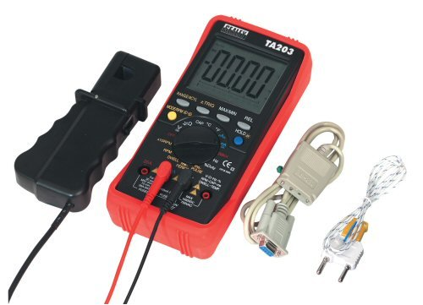
- att. SEALEY TA203 komplekts.
SEALEY TA203 komplektā ietilpst daudzfunkcionāla automobilu analīzes ierīce, tai pievienojamas dīcknaibles, temperatūras zonde, USB kabelis, krokodiļi, testa adatiņas, instalācijas disks un somiņa.
SEALEY TA203 mērinstrumenta iezīmes:
- LCD displejs;
- Max/Min/RS232 poga;
- Relatīvā poga;
- Rādījuma saglabāšanas/displeja apgaismojuma poga;
- Rotatīvais izvēlnes pārslēgs;
- Ieeja sprieguma, prestestības, frekvences, apgriezienu, kapacitātes, aizkavēšanās leņķa, pulsa un temperatūras mērīšanai;
- Masa;
- Ieeja strāvas mērīšanai miliampēros;
- Ieeja strāvas mērīšanai 20A diapazonā;
- Diapazonu pārslēgšanas/aizkavēšanās leņķa merīšanas poga;
- -
- Režīma/apgriezienu, 2, 4 taktu poga.
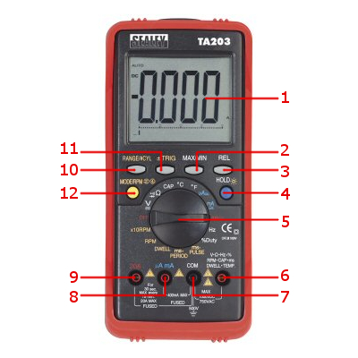
- att. SEALEY TA203 iezīmes.

Elektrisko lielumu mērīšana
SEALEY TA203 spēj mērīt spriegumu, strāvu, pretestību, frekvenci, kapacitāti, kā arī pārbaudīt diodes un ar skaņas signālu uzrādīt savienojumus.
Sprieguma mērīšanai var izmantot krokodiļus vai testa adatiņas. Sarkanās krāsas kabeli pievieno pie sprieguma mērīšanai parededzētās ieejas (atzīmēta ar ”V”) un melnās krāsas vadu - pie masas. Ierīce ieslēdzas tikko, kā, izmantojot rotatīvo slēdzi, izvēlas funkciju (šajā gadījumā ”V” atzīme. Pirms mērīšanas instrumentu pielāgo mērāmā sprieguma tipam, ar pogu ”Mode” pārslēdzot maiņstrāvu vai līdzstrāvu. Spriegumu var mērīt piecos dažādos diapazonos - līdzstrāvai sākot no milivoltiem un 1000 voltu apmērā, maiņstrāvai 750 voltu apmērā. Diapazonus iestata ar pogu ”Range”. Šo pogu pieturot 2 sekundes var pārslēgties star manuālo un automātisko diapazonu uzstādīšanu.
Strāvas mērīšanai, sarkano kabeli jāpievieno pie mērīšanai atbilstošajam stirpuma ierobežojumam paredzētās ieejas. Var iazmantot arī komplektam atbilstošās dīcknaibles. Mērijumus iespējams veikt sākot no mikroampēriem ar vienu iedaļu aiz komata līdz 20 ampēru robežai. Gan līdzstrāvas, gan maiņstrāvas mērīšanai var izmantos 6 dažādus diapazonus.
Tikai strāvas mērīšanai sarkanā kabeļa pieslēgvieta atšķirās. Visu pārējo elektrisko lielumu mērījumiem sarkanajam kabelim paliek tā pati pieslēgvieta, kas sprieguma mērīšanai.
Pretestību var mērīt, izmantojot 6 dažādus diapazonus, sākot no omiem līdz 40 megaomu robežai.
Frekvenci var mērīt 5 diapazonos, sākot no herciem līdz 30 kilohercu robežai.
Mērot kapacitāi, iekārtai jābūt atvienotai no elektrības. Kapacitātes merīšanai izmanto 5 diapazonus, sākot no nanofaradiem līdz 100 mikrofaradu robežai.
Diodes testā ir svarīga polaritēte. Arī tad ķēdi ir jāatvieno no elektrības. Diodes testā pie atbilstošās polaritātes parādās spriegums, no kāda sākot strāva plūst cauri diodei. Apmainot polaritāti pie veselas diodes jāparādās ”OL”.
Pārbauot savienojumus, kēdei arī ir jābūt atvienotai no elektrības. Polaritāte nav svarīga. Ja pārbaudītajā vadā/celiņā nav satrūkums, tad instruments raida skaņas signālu.

SAELEY TA203 savienošana ar personālo datoru un osciloskops
Komplektā nāk disks, kurā ir personālajam datoram paredzētā instalācija. Ierīču savstarpējai savienošanai jāizmanto komplektā iekļautais kabelis ar USB kontaktu. Atverot uzinstalēto programmu, jāizvēlas atbilstošais ports un jāpalaiž osciloskopu ar pogu ON/OFF.
Pārbaudes laikā atklājās, ka jaunāka programmatūra, kā Windows 8.1.pro, nepieļāva osciloskopa darbību. Esošā personālā datora izmantošanas gadījumā osciloskopu var palaist uz vecāka modeļa Windows virtuālās mašīnas. Lai pilnīgi realizētu instrumenta apvienošanu ar datoru, nepieciešams pārkopēt cietajā diskā mapi ar USB draiveriem. Draiveri vēl ir jāuzinstalē atsevišķā piegājienā.
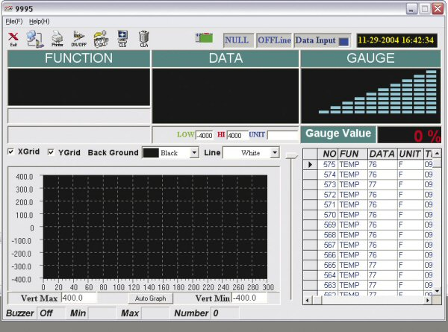
3.att. Oscilodkops.

